**Лабораторна робота № 4.**

**Створення форм для роботи з інформацією бази даних**

**Форма** в БД - це спеціальне структуроване вікно, яке призначено для введення й відображення інформації. Форму можна представити так, щоб вона повторювала форму бланка. Вони створюються з набору окремих елементів керування й позволяють виконувати перевірку коректності даних при введенні, проводити обчислення, забезпечують доступ до даних у зв'язаних таблицях за допомогою підлеглих форм. Джерелом даних для форми є таблиці або запити.

В Access можна створити форми наступних видів:

- форма в стовпець або повноекранна форма;

- стрічкова форма;

- таблична форма;

- форма головна/підлегла;

- зведена таблиця;

- форма-діаграма.

Форма *в стовпець* являє собою сукупність певним чином розташованих полів введення з відповідними їм мітками й елементами керування. Найчастіше ця форма використовується для введення й редагування даних.

*Стрічкова форма* служить для відображення полів групи записів. Поля не обов'язково розташовуються у вигляді таблиці, однак для одного поля приділяється стовпець, а мітки поля розташовуються як заголовки стовпців.

*Таблична* форма відображає дані в режимі таблиці.

*Форма головна/підлегла* являє собою сукупність форми в стовпець і табличної. Її має сенс створювати при роботі зі зв'язаними таблицями, у яких установлений зв'язок типу один-до-багатьох.

Форма зведена таблиця виконується Майстром створення зведених таблиць Excel на основі таблиць і запитів Access (Майстер зведених таблиць є об'єктом, впровадженим в Access. Щоб використовувати його в Access, необхідно встановити Excel). Зведена таблиця являє собою перехресну таблицю даних, у якій підсумкові дані розташовуються на перетинанні рядків і стовпців з поточними значеннями параметрів.

Форма з діаграмою будує діаграму, створену Microsoft Graph. Graph є впроваджуваним Ole-додатком і може бути запущений з Access. Із впровадженою діаграмою можна працювати так само, як і з будь-яким об'єктом OLE.

Для створення форм в Access використовуються наступні засоби:

* Автоформа — автоматизований засіб для створення форм трьох стандартних типів: у стовпець, стрічкова, таблична. При цьому у форму вставляються всі поля із джерела даних. ,
* Майстер форм — програмний засіб, який дозволяє створювати структуру одного із трьох стандартних типів форми в режимі діалогу з розроблювачем форми. При цьому у форму вставляються обрані користувачем поля із джерела даних.
* Конструктор форм — дозволяє конструювати форму користувачем у вікні Конструктора форм.

Робота з формами може відбуватися в двох режимах: у режимі Форми, у режимі Конструктора. У режимах Форми можна здійснювати додавання, видалення й редагування записів у таблиці, яка є джерелом даних для цієї форми. У режимі Конструктора можна робити зміну зовнішнього вигляду форми, додавання й видалення елементів керування, розробку форми.

**Завдання 1.** Створити у базі даних **colar** форму для внесення даних в таблицю **colar** за допомогою Конструктора. Форма повинна мати стиль візуального оформлення, вставлений малюнок, заголовок, примітку форми та керуючі кнопки, котрі повинні забезпечувати перехід між записами, видалення запису та вихід з форми.

1. Відкрити базу даних.

2. Перейти на вкладку **Создание** та у групі **Форми** натиснути кнопку **Конструктор форм**.  З'явиться бланк конструктора форм.

3. У вікні Конструктора присутня порожня форма з сіткою розмітки, а також вертикальна та горизонтальна лінійки, що допомагають позиціонувати об'єкти.

4. Для подальшої роботи потрібно вибрати таблицю, яка буде виступати у якості джерела даних. Для цього натисніть кнопку **Добавить поля** (вкладка **Конструктор**, група **Сервис**). З’явиться вікно праворуч (якщо список таблиць не з’явиться, натиснути посилання **Показать все таблицы**).

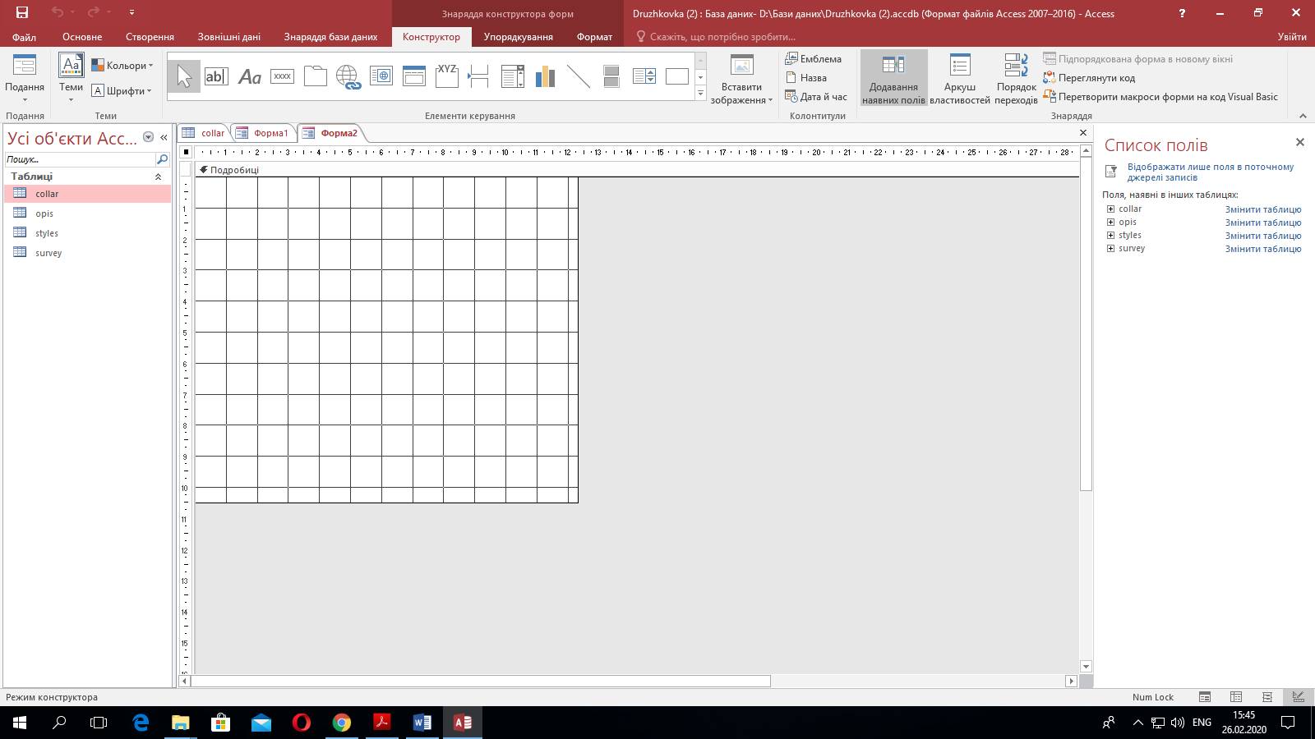

5. У вікні Список полей подвійним клацанням на назві таблиці **collar** (або за допомогою значка «+») розкрити список її полів. Мишкою по черзі «перетягніть» всі поля зі списку у Область даннях на розмічальну сітку - зліва від поля з'являються приєднані написи. Вікно Список полей можна закрити.

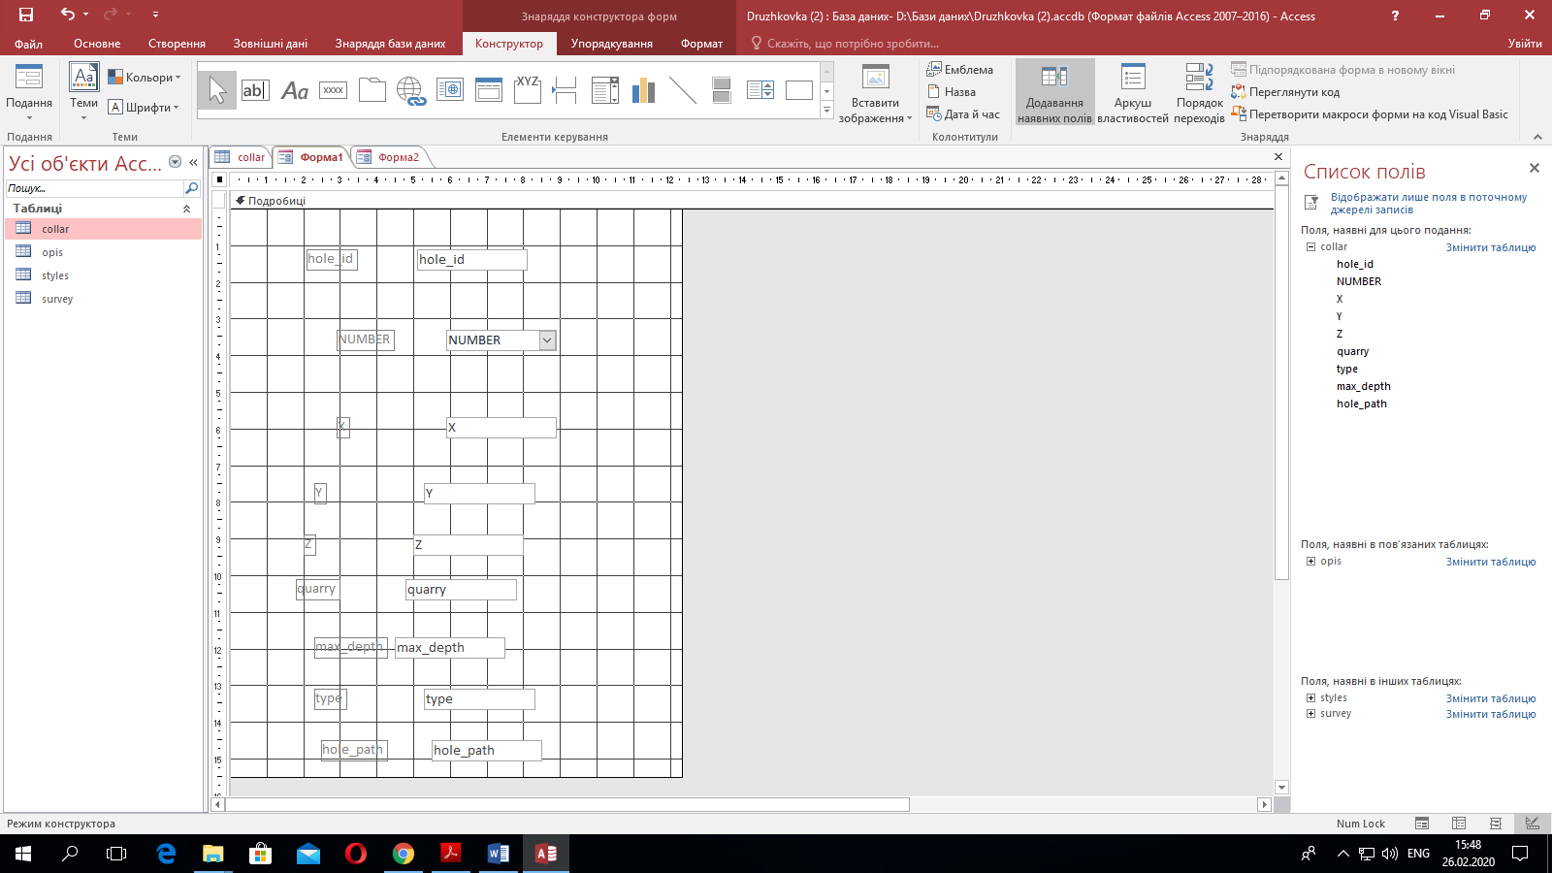

Звернути увагу, що кожне поля додається на форму у парному вигляді: поле та його приєднана назва.

6. Навестиь курсор миші на правий нижній кут розмічальної сітки і перемістити кут для встановлення необхідного розміру форми. Розташувати назви полів та приєднані написи у дві колонки. Переміщення напису і поля відбувається при захопленні за лівий верхній кут поля. Правильність виконання операцій потрібно контролювати.

7. Задати для форми стиль візуального оформлення. Для цього необхідно скористатися кнопками групи **Темы** та встановити тему, кольори та шрифти за вашим бажанням.

8. У групі елементів управління вибрати елемент **Прямоугольник**  та обвести усі поля. Виділити прямокутник та за допомогою кнопки **Контур фигуры**  (**Формат**, група **Форматирование элементов управления**) обрати синій колір, потім за допомогою списку **Толщина линии** встановити товщину лінії.

9. У форму вставити зображення. Для цього натиснути на кнопку **Вставить изображение** (вкладка **Конструктор**, група **Элементы управления**) та використовуючи кнопку **Обзор**, обрати малюнок у відповідній папці. Щоб вписати малюнок у виділену рамку, натиснути праву кнопку миші на малюнку та з контекстного меню вибрати команду **Размер - по размеру данных**. Правильність виконання операцій потрібно контролювати.

10. Для розміщення у формі заголовків і пояснювальних написів натиснути кнопку **Заголовок** (вкладка **Конструктор**, група **Колонтитулы**) та ввести заголовок: **Форма collor**.

11. Для редагування заголовку виділити його та за допомогою відповідних кнопок встановити розмір заголовку 22 пт, вирівнювання «по центру», колір шрифту – червоний (вкладка **Главная**, група **Форматирование текста**).

12. У групі елементів управління вибрати елемент **Надпись** (вкладка **Конструктор**, група **Элементы управления**), та у розділі **Примечание формы** виділити мишею область для занесення примітки. Ввести в якості примітки текст: Будьте уважні при внесенні змін у форму. Виділити поле з введеним текстом та встановити таке форматування: розмір шрифту 12 пт, курсів, вирівнювання «по центру». Правильність виконання операцій потрібно контролювати за рис. 2.

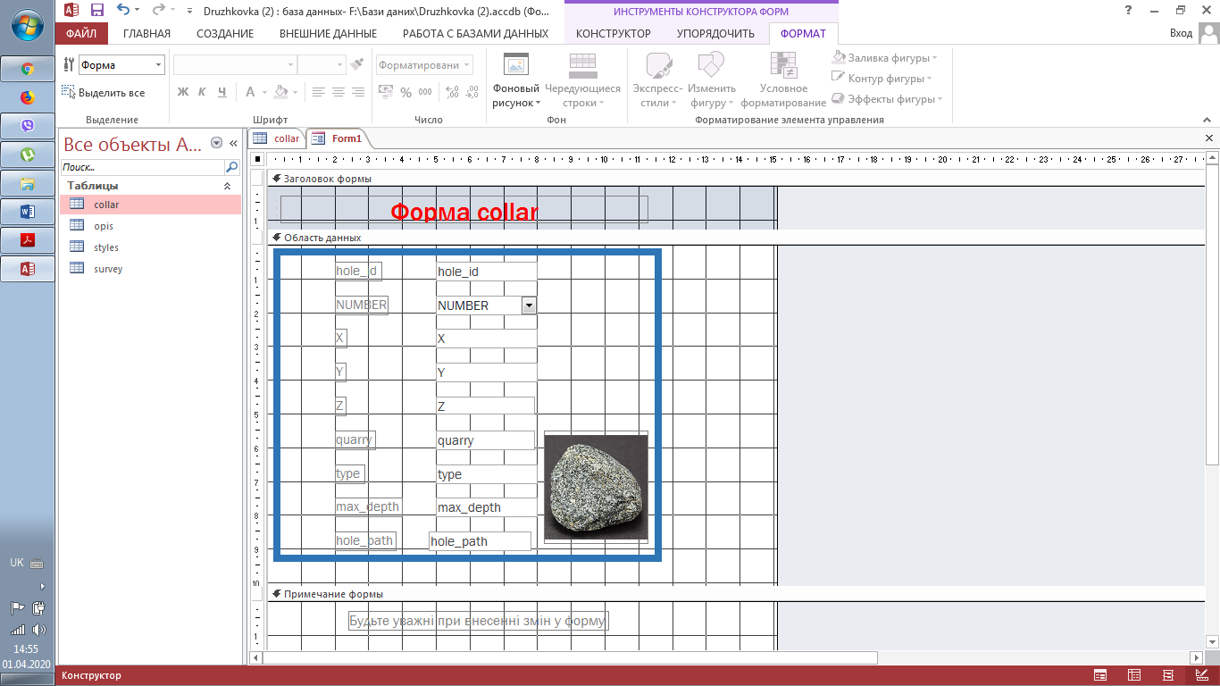

Рис.2. Підсумковий макет форми для таблиці collar

13. Для створення керуючих кнопок у групі елементів управління вибрати елемент **Кнопка** (вкладка **Конструктор**, група **Элементы управления**) та клацнути у тому місці, де повинна розміщуватися кнопка. У діалоговому вікні **Создание кнопок** виконати наступні дії:

• для формування кнопки переходу на наступний запис вибрати категорію - **Переходы по записям**, а дію - **Следующая запись** і натиснути кнопку Далее;

• виберати для неї малюнок **Следующая запись**, і натиснути кнопку **Готово**;

• для формування кнопки переходу на попередній запис вибрати категорію - **Переходы по записям**, а дію - **Предыдущая запись** і натиснути кнопку **Далее**;

• вибрати для неї малюнок **Предыдущая запись**, та натиснути кнопку **Готово**;

• для формування кнопки видалення запису вибрати категорію - **Обработка записей**, а дію - **Удалить запись** і натиснути кнопку **Далее**;

• вибрати для кнопки малюнок **Корзина** і натиснути кнопку **Готово**;

• для створення кнопки закриття форми вибрати категорію **Работа с формой**, а дію - **Закрыть форму** і натиснути кнопку **Далее**;

• вказати ім'я кнопки або обрати для неї малюнок згідно зразку і натиснути кнопку Готово. Перевірити правильність зовнішнього вигляду створеної форми (рис. 2).

